現地調査報告

1. 日程

11/05 | 移動(東京からBangkok)
11/06 | 移動(BangkokからVientiane)
11/07 | AFIT会議参加および現地調査
11/08 | AFIT会議参加(DocSII活動報告)および移動(VientianeからLuang Phabang)
11/09 | 現地調査および移動(Luang PhabangからVientiane)
11/10 | 移動(VientianeからSingapore)
11/11 | SEISA会議参加および現地調査
11/12 | SEISA会議参加および現地調査
11/13 | SEISA会議参加, 現地調査および移動(Singapore出発)
11/14 | 移動(東京着)

2. 参加者
小町祐史(松下電送システム)
上村圭介(GLOCOM)

3. 目的

3.1 DocSII活動報告
CICCの新プロジェクトであるDocSII(Asian Document Style Standardization for Information Interchange)の概要を主としてAFIT(Asian Forum for Information Technology)のメンバに紹介し, DocSIIへの参加を呼びかける。

3.2 現地調査
現地で発行されている出版物等を入手し, そこで用いられている文書スタイルを調査する。調査結果として収集された文書スタイル/レイアウトは, DocSIIプロジェクトにおいてさらに検討され, 文書スタイル言語のライブラリ作成に必要な基礎情報となる。

4. 成果

4.1 DocSII活動報告
"Proceedings of 1st AFIT"の中の予稿およびその改訂版(http://www.y-adagio.com/public/committees/docsii/refs/int_docsii.htm)を用いた1st AFITでの講演によって, これまでのDocSIIの主要活動内容が紹介され, DocSIIに対する多くの参加者の理解と関心とを深めることができた。
4.2 現地調査
Vientiane, Luang PhabangおよびSingaporeにある書店, 雑誌売店, 博物館等に足を運び, 現地の言語で書かれた出版物等の文書スタイルをレビューすることができた。なお博物館では, 文書のコピーをとることができなかったため, そこにあった幾つかの文書スタイルは, 調査結果としての収集された文書スタイル/レイアウトには含まれていない。
Vientianeでは, 現地のコンピュータ関連企業のオフィスを訪問する機会を得ることができ, コンピュータおよびそれが生成する文書等のマーケットに関する議論をすることができた。

4.3 入手した出版物等
現地調査によって入手した出版物等の一覧を図1に示す。

図1 入手した出版物等
出版物番号 | 標題(原語(英語[もしあれば])) | 言語
B1 |  | Lao
B2 |  | Lao
M1 |   (Science & Technique) | Lao
P1 |   (Business News) | Lao
P2 |   (Sports News) | Lao
M2 |   (Update) | Lao, English
M3 | Kinnaree | Thai, English
M4 |   (Pajina) | Sinhalese
B3 | 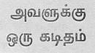  (Avalukku Oru Kaditham) | Tamil
B4 | 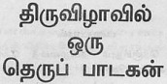 | Tamil
B5 | 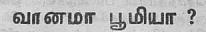  (Vanama Boomiya?) | Tamil
B6 | 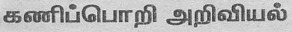  (Computer Science) | Tamil
B7 | Meditation on Om () and Mandukya Upanishad | English, Tamil
B8 | 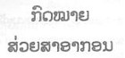 | Lao
B9 |  | Lao
B10 | 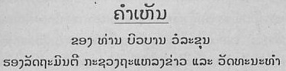 | Lao
B11 |  | Lao

4.4 文書スタイル/レイアウト
入手した出版物から抽出された文書スタイル/レイアウトの一覧を図2に示す。

図2 抽出された文書スタイル/レイアウト
文書  スタイル／  レイアウト | 出典  (出典番号,  ページ) | 言語 | サンプル画像 | No.
Column layout | B1, 3 | Lao | 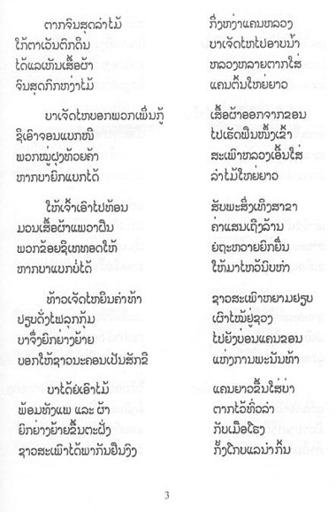 | 01
Column layout | B1, 19 | Lao | 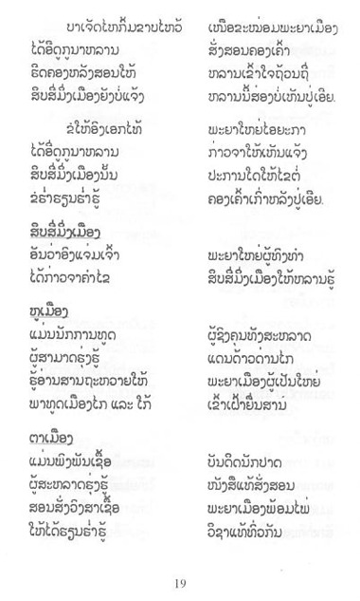 | 02
Unordered list with special bullet | B2, 10 | Lao | 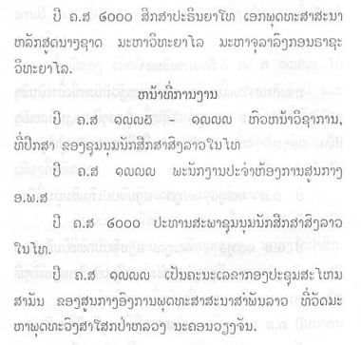 | 03
Unordered list with special bullet | B2, 13 | Lao | 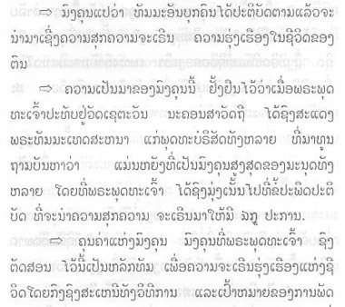 | 04
Unordered list with special bullet | M1, 17 | Lao | 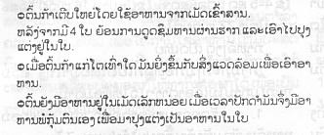 | 05
Enclosure for heading | M1, 29 | Lao | 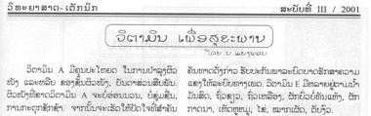 | 06
Unordered list with special bullet | P1, 11 | Lao | 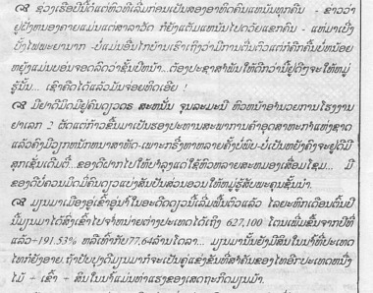 | 07
Unordered list with special bullet | P2, 4 | Lao | 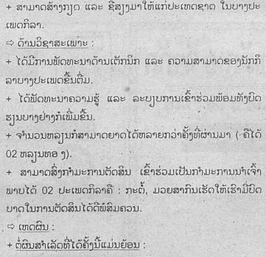 | 08
Ordered list | P2, 5 | Lao | 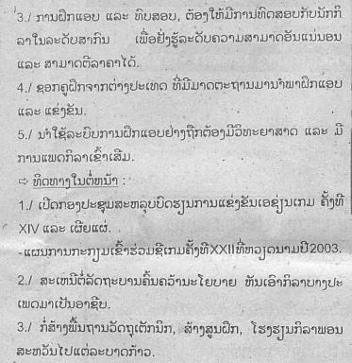 | 09
Drop cap | M2, 12 | Lao | 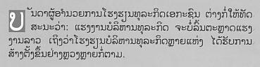 | 10
Heading over 2 pages | M2, 16-17 | Lao | 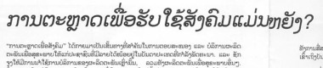 | 11
Unordered list with leader | B8, 140 | Lao | 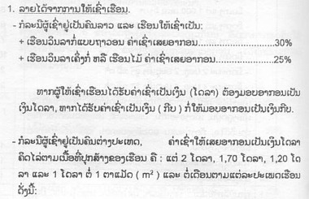 | 25
Unordered list within table | B8, 172 | Lao | 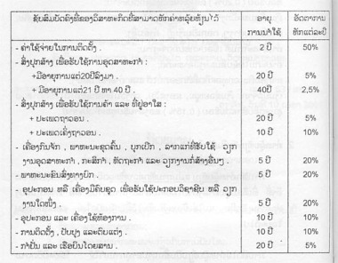 | 26
Multiple fonts | B9, 7 | Lao | 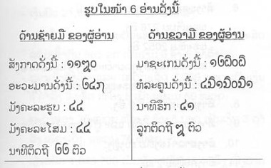 | 27
Column layout | B10, 149 | Lao | 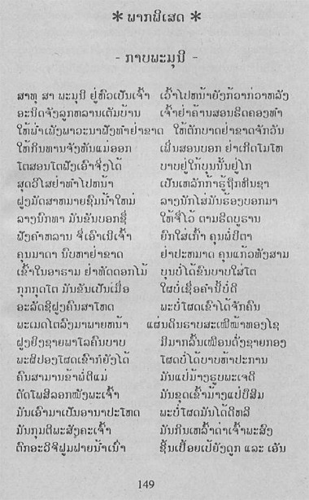 | 28
Table of content | B10, toc | Lao | 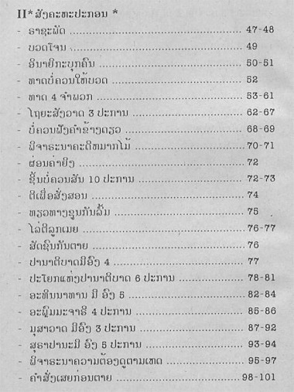 | 29
Item and indent | B11, 10 | Lao | 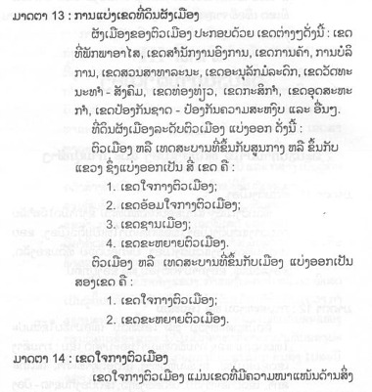 | 30

文書  スタイル／  レイアウト | 出典  (出典番号,  ページ) | 言語 | サンプル画像 | No.
Drop cap | M3, 26 | Thai | 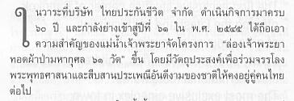 | 12
Unordered list with different indent | M3, 48 | Thai | 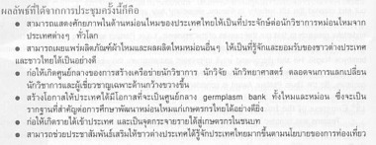 | 13
Paragraph with open quote | M3, 56 | Thai and English | 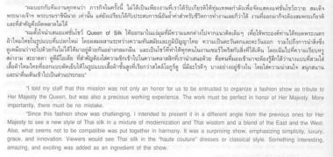  [enlarge this figure] | 18

文書  スタイル／  レイアウト | 出典  (出典番号,  ページ) | 言語 | サンプル画像 | No.
Drop cap | M4, 7 | Sinhalese | 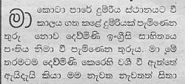 | 14
Left/right alignment | M4, 29 | Sinhalese | 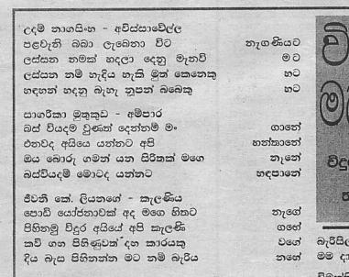 | 15
Quote indent | B3, 65 | Tamil | 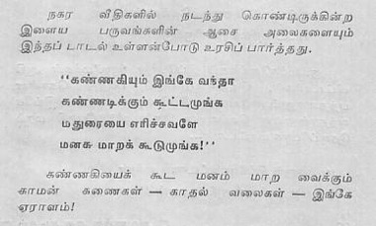 | 16
Leader | B3, 16 | Tamil | 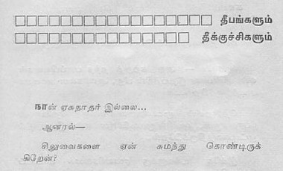 | 17
Quote mark | M4, 7 | Sinhalese | 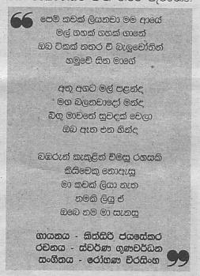 | 19
Left/right align, Paragraph separator | B4, 28-29 | Tamil | 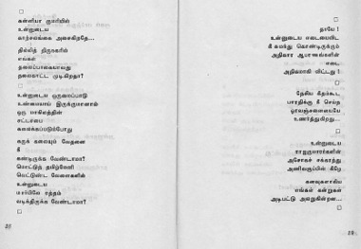 | 20
Upright and slant "!" | B4, 77 | Tamil | 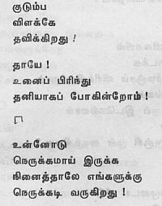 | 21
Quote indent | B5, 25 | Tamil | 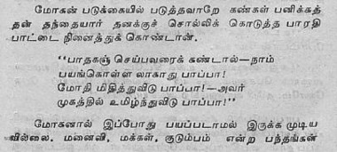 | 22
Tamil and English mixture | B6, 27 | Tamil and English | 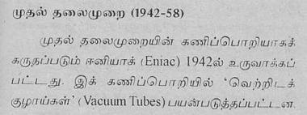 | 23
North-India and English mixture | B7, 100 | North-India and English | 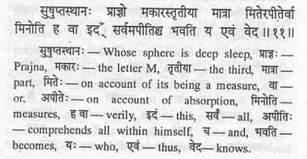 | 24

5. その他
(1) ラオスでは, 人口が少ない上, 識字率が低いため, ラオス語で印刷された出版物のマーケットが育たず, タイ語の出版物がかなりの割合を占めるとのことであった。文書スタイル/レイアウト情報を含む電子化文書の普及によって出版物の価格が下がれば, 現地言語文化に基づく出版物の増加が期待される。

(2) シンガポールでは, 大手の書店ではヨーロッパ系言語の文献しか扱っていない。4.3に示す文献は, かなり特殊な書店で入手した。

(3) 今後は, 4.4の文書スタイル/レイアウトからスタイル要素の検討を行い, それらのレンダリングを可能にするためのスタイル指定ライブラリの作成を行う。
スタイル要素の検討に際しては, 実際の文書スタイル/レイアウト例には次の問題が含まれることを考慮する必要がある。
- 欧米系のスタイル規則への引きずられ(定着したものもある)
- レンダンリングに際しての揺れ
- 組版の誤り

-------------------------------------------------------
2.へ 2.2へ

